VOLUMEN DEL PARALELEPÍPEDO DETERMINADO POR LOS PUNTOS ABCD

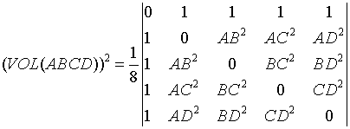

Demostración de que el determinante de Cayley nos da el volumen del paralelepípedo:

**u**

**v**

**w**

**U**

**V**

**W**

**A**

**B**

**C**

**O**

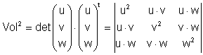

Y teniendo en cuenta que W2 = (u - v)2 = u2 + v 2 – 2 u·v,

1.gif



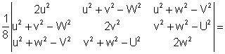

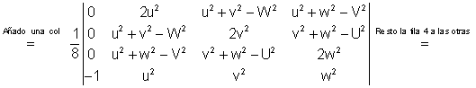

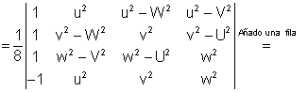

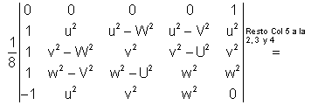

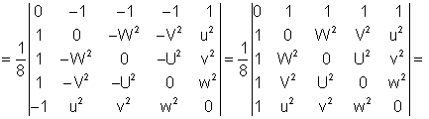

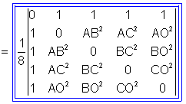

**u**

**v**

**w**

**U**

**V**

**W**

**A**

**B**

**C**

**O**